Tel. (+372) 71 51 600 Faks.(+372) 71 51 601 Hermanni 8a, Tallinn, 10121

Töö nr.: 14595T

Tellija : Elektrilevi OÜ

Tartu maakond, Elva linn, Lille tn 4C

elektriliitumise teostusmõõdistamine.

LL1353

Mõõdistajad Elar Lelov

Kontrollis Elar Lelov

Tartu 2014.a.

Oktoober

**Tartu maakond, Elva linn, Lille tn 4C**

**elektriliitumise teostusmõõdistamine. Töö nr.** **14595T**

**ASUKOHASKEEM**

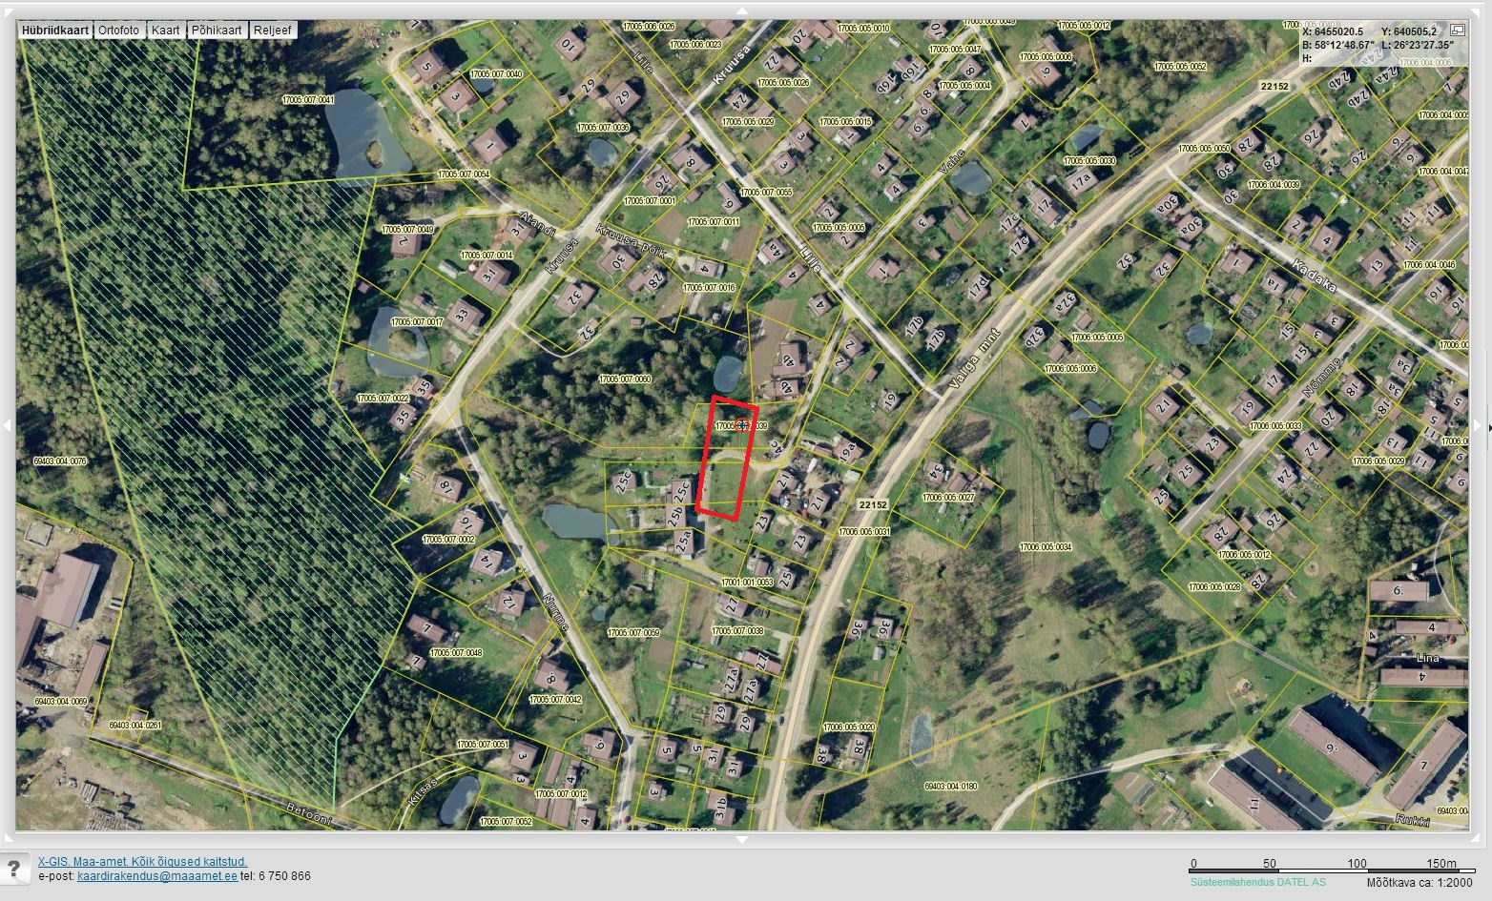

Leppemärgid:

mõõdistatav maa-ala

Koostamisaeg: 15.10.2014.a.

Koostas: Elar Lelov

**………………………………**

SELETUSKIRI

**Objekti andmed:**

* Objekti nimi: Tartu maakond, Elva linn, Lille tn 4C

elektriliitumise teostusmõõdistamine.

* Objekti asukoht: Tartu maakond, Elva linn
  + Teostaja: Empower AS, reg. nr. 11445550
  + Mõõdistuse aeg: 08.10.2014
  + Töö nr: 14595T
  + Ehitustööde teostaja: Empower AS
  + Tellija: Elektrilevi OÜ; LL1353

**Geodeetiline alus:**

Koordinaatsüsteem: **L-EST 97**

Kõrgussüsteem: **BALTI BK77**

Lähtepunkt : **VRSNow püsijaamade mõõdistusvõrk**

**Mõõdistusemetoodika:**

* + Kasutati seadmeid: Trimble R8-2 RTK GPS, Trimble S6 Robotic
  + Trassiotsija Radiodetection RD8000
  + Andmete töötlus väliarvutis: Trimble Access
  + Andmete töötlus lauaarvutis: Bentley PowerCivil V8i 08.11.07.614

**Tellijale üleantavad materjalid**:

* Teostusmõõdistus M 1:500 ja mõõdistamise aruanne paberkandjal – 3 eksemplari
* digitaalselt failidena (DWG)
* digitaalselt tahhümeeterfail, elektriõhuliinide teostusjooniste saatekiri

**Originaalide asukoht: Empower AS**

**Koostas: Elar Lelov ……………………………**